Note d’information relative aux comptes régionaux de l’année 2020
Base 2014

L’économie nationale, sous l’effet de la crise sanitaire, a enregistré, en 2020, un produit intérieur brut (PIB) en volume de 1150,7 milliards de DH avec un recul de 7,2 % par rapport à l’année 2019.
Aux prix courants, le PIB a marqué une valeur de 1152,4 milliards de DH avec une diminution de 7,1 %.
Cette note présente, par région, le PIB en volume et en valeur ainsi que les dépenses de consommation finale des ménages.

Croissance économique régionale
En volume, les comptes régionaux de 2020 font ressortir des disparités des taux de croissance du PIB entre les régions.

Trois régions ont, malgré une conjoncture économique marquée par les effets de la crise sanitaire, pu enregistrer des taux de croissance positifs. Il s’agit des régions du Sud : Laâyoune-Saguia al Hamra 21,5%, Guelmim-Oued Noun 3,6% et de Dakhla-Oued Ed-Dahab 1,9%.

Quatre régions ont enregistré des taux de croissances négatifs moins accentuées que la moyenne nationale (-7,2%). Il s’agit des régions de Drâa-Tafilalet (-0,9%), de Béni Mellal-Khénifra (-2,2%) et de Rabat-Salé-Kénitra (-5,9%).
La région de Casablanca-Settat a marqué un taux de croissance, proche de la moyenne nationale, de (-7,9%).
Les quatre régions restantes ont présenté des taux de croissance négatifs plus accentués que la moyenne nationale ; allant de (-13%) dans la région de Marrakech-Safi à (-8,4%) dans la région de Fès-Meknès.

Contribution régionale à la création du PIB en valeur
Aux prix courants, les trois régions de Casablanca-Settat, de Rabat-Salé-Kénitra et de Tanger-Tétouan-Al Hoceima ont créé 59% de la richesse nationale, avec 32,2%, 15,9% et 10,9% respectivement.
Cinq régions ont généré 32,7% du PIB : la région de Marrakech-Safi avec 7,9%, la région de Fès-Meknès avec 7,7%, la région de Souss-Massa avec 6,5%, de Béni Mellal-Khénifra avec 5,4% et de l’Oriental avec 5,2%.
Les régions de Drâa-Tafilalet et les trois régions du sud n’ont contribué qu’à hauteur de 8,1% à la création du PIB en valeur, avec 3,2% et 4,9% respectivement.
Dans ces conditions, les disparités de création de la richesse entre les régions ont diminué. L’écart absolu moyen (la moyenne des écarts absolus entre le PIB des différentes régions et le PIB régional moyen) est passé de 70,8 milliards de DH en 2019 à 65,5 milliards en 2020.
PIB régional par secteur d’activité
Les activités primaires (agriculture et pêche) constituent 10,7% du PIB au niveau national en 2020. La contribution de ce secteur à la création de la richesse dépasse, dans la majorité des régions, cette moyenne nationale. Ces activités contribuent pour 24,2% au PIB de la région de Drâa-Tafilalet, 22,1% au PIB de la région Fès-Meknès, 18,6% au PIB de la région de Béni Mellal-Khénifra, 17,1% au PIB de la région de Souss-Massa, 15,6% au PIB de la région de Dakhla-Oued-Ed-Dahab, 15,5% au PIB de la région de l’Oriental, 12,7% au PIB de la région de Marrakech-Safi et 10,8% au PIB de la région de Tanger-Tétouan-Al Hoceima. La région de Casablanca-Settat affiche, quant à elle, la part la plus faible avec 3,1%.
Les activités secondaires (industrie manufacturière, mines, électricité, eau, assainissement, gestion des déchets et dépollution, et bâtiment et travaux publics) représentent 26% du PIB au niveau national en 2020. Quatre régions affichent des parts supérieures à cette moyenne : la région de Casablanca-Settat avec 39,6%, la région de Laâyoune-Saguia al Hamra avec 38,2%, celle de Tanger-Tétouan-Al Hoceima avec 32% et la région de Béni Mellal-Khénifra avec 26,5%.
Les activités tertiaires (services marchands et non marchands) créent plus que la moitié de la richesse nationale en 2020 (53,2%). Les régions de Guelmim-Oued Noun, de Dakhla-Oued-Ed-Daha, de Rabat-Salé–Kénitra et de Marrakech-Safi présentent des structures économiques dominées par les activités des services, avec des parts largement supérieures à celle réalisée au niveau nationale, respectivement de 73%, 67,4%, 65,9% et 61,1%. Elles affichent, toutefois, les parts les plus faibles relatives à la participation des activités secondaires à la création de la richesse régionale.
Contribution régionale aux activités économiques nationales
Les activités du secteur primaire restent l’apanage d’un nombre limité de régions ; sept régions ont créé plus que quatre cinquièmes de la valeur ajoutée du secteur. En effet, les régions de Rabat-Salé-Kénitra, de Fès-Meknès, de Casablanca-Settat, de Marrakech-Safi, de Souss-Massa, de Béni Mellal-Khénifra et de Tanger-Tétouan-Al Hoceima ont contribué pour 81% à la création de la valeur ajoutée nationale du secteur primaire en 2020 au lieu de 84,1% en 2019.
Par ailleurs, les activités du secteur secondaire sont concentrées dans les régions de Casablanca-Settat et de Tanger-Tétouan-Al Hoceima qui ont participé pour 62,4% à la valeur ajoutée nationale du secteur en 2020 au lieu de 61,4% en 2019.
D’un autre côté, 56,5% de la richesse créée par les activités tertiaires est attribuable aux trois régions de Casablanca-Settat, de Rabat-Salé-Kénitra et de Tanger-Tétouan-Al Hoceima.
PIB régional par habitant
Le PIB par habitant s’élève à 32055 DH en 2020 au niveau national. Six régions présentent un PIB par habitant supérieur à cette moyenne nationale. Il s’agit des régions de Dakhla-Oued-Ed-Dahab (77385 DH), de Laayoune-Saguia al Hamra (64333 DH), de Casablanca-Settat (50129 DH), de Guelmim-Oued Noun (38763DH), de Rabat-Salé-Kénitra (37668 DH) et de Tanger-Tétouan-Al Hoceima (32916 DH).

Dans les autres régions, le PIB par habitant s’est situé entre 19050 DH, enregistré dans la région de Marrakech-Safi et 26045 DH enregistré dans la région de Souss-Massa.
La dispersion du PIB par habitant est en augmentation. L’écart absolu moyen est passé de 13462 DH en 2019 à 13850 DH en 2020.

Dépenses de consommation finale des ménages selon les régions

En 2020, les dépenses de consommation finale des ménages (DCFM), au niveau national, ont atteint 672,4 milliards de Dirhams. Les régions de Casablanca-Settat, de Rabat-Salé-Kénitra et de Fès-Meknès ont accaparé un peu plus de la moitié (51,4%) de ces dépenses, avec 25,1%, 14,7% et 11,6%, respectivement.
Les régions de Tanger-Tétouan-Al Hoceima et de Marrakech-Safi ont détenu une part de 22,7% des DCFM, répartie respectivement à 11,4% et 11,2%.
Les sept régions restantes ont contribué pour près d’un quart (25,9%) aux DCFM, avec des apports compris entre 0,7% pour la région de Dakhla-Oued-Ed-Dahab et 7,2% pour la région de Souss-Massa.
Dans ces conditions, les disparités des dépenses de consommation se sont réduites ; L’écart absolu moyen entre la DCFM des différentes régions et la DCFM régionale moyenne a atteint 36,4 milliards de DH en 2020 au lieu de 39,2 milliards de DH en 2019.

Rapportées à la population, les dépenses de consommation finale des ménages ont affiché des niveaux supérieurs à la moyenne nationale (18704 DH en 2020) dans six régions. Il s’agit des régions de Dakhla-Oued-Ed-Dahab (26939 DH), de Casablanca-Settat (22793 DH), de Rabat-Salé-Kénitra (20306 DH), de Tanger-Tétouan-Al Hoceima (20196 DH), de Laâyoune-Saguia al Hamra (20072 DH) et de l’Oriental (19086 DH).
Dans les autres régions, les dépenses de consommation par habitant sont passées d’un minimum de 12989 DH (Drâa-Tafilalet) à 17735 DH (Fès-Meknès).
A cet effet, la dispersion des dépenses de consommation finale des ménages par tête a enregistré une légère baisse. L’écart absolu moyen est passé de 3185 DH en 2019 à 2884 DH en 2020.

En annexe les tableaux et les cartes géographiques présentant les résultats des comptes régionaux, en base 2014, des années 2019 et 2020.

Croissance du Produit intérieur brut par région
REGION
 |  |  |  | Croissance (%) |  | Contribution à la croissance (points)
 |  |  |  | 2019 | 2020* | 2019 | 2020*
1 | Tanger-Tétouan-Al Hoceima |  |  | 4,5 | -9,6 | 0,5 | -1,1
2 | Oriental |  |  | 2,7 | -9,6 | 0,1 | -0,5
3 | Fès-Meknès |  |  | 3,3 | -8,4 | 0,3 | -0,7
4 | Rabat-Salé-Kénitra |  |  | 0,5 | -5,9 | 0,1 | -0,9
5 | Béni Mellal-Khénifra |  |  | 5,2 | -2,2 | 0,3 | -0,1
6 | Casablanca-Settat |  |  | 1,3 | -7,9 | 0,4 | -2,6
7 | Marrakech-Safi |  |  | 4,6 | -13,0 | 0,4 | -1,1
8 | Drâa-Tafilalet |  |  | 13,7 | -0,9 | 0,3 | 0,0
9 | Souss-Massa |  |  | 3,2 | -10,1 | 0,2 | -0,6
10 | Guelmim-Oued Noun |  |  | 6,5 | 3,6 | 0,1 | 0,1
11 | Laâyoune-Saguia al Hamra |  |  | 6,7 | 21,5 | 0,1 | 0,4
12 | Dakhla-Oued Ed-Dahab |  |  | 4,1 | 1,9 | 0,0 | 0,0
Enceintes extra-territoriales |  |  |  | 0,9 | -0,4 | 0,0 | 0,0
Total |  |  |  | 2,9 | -7,2 | 2,9 | -7,2

* Données semi-définitives

Produit intérieur brut par région
REGION
 |  | PIB (en millions de DH) |  | Structure (%) |  | PIB par tête en DH
 |  | 2019 | 2020* | 2019 | 2020* | 2019 | 2020*
1 | Tanger-Tétouan-Al Hoceima | 136 011 | 125 536 | 11,0 | 10,9 | 36 080 | 32 916
2 | Oriental | 66 074 | 59 733 | 5,3 | 5,2 | 27 219 | 24 349
3 | Fès-Meknès | 99 257 | 89 267 | 8,0 | 7,7 | 22 676 | 20 261
4 | Rabat-Salé-Kénitra | 196 215 | 183 359 | 15,8 | 15,9 | 40 718 | 37 668
5 | Béni Mellal-Khénifra | 69 039 | 61 756 | 5,6 | 5,4 | 26 578 | 23 633
6 | Casablanca-Settat | 399 623 | 371 368 | 32,2 | 32,2 | 54 644 | 50 129
7 | Marrakech-Safi | 105 603 | 90 953 | 8,5 | 7,9 | 22 319 | 19 050
8 | Drâa-Tafilalet | 34 318 | 36 692 | 2,8 | 3,2 | 20 380 | 21 663
9 | Souss-Massa | 79 142 | 75 429 | 6,4 | 6,5 | 27 707 | 26 045
10 | Guelmim-Oued Noun | 17 533 | 17 297 | 1,4 | 1,5 | 39 487 | 38 763
11 | Laâyoune-Saguia al Hamra | 21 166 | 25 762 | 1,7 | 2,2 | 53 631 | 64 333
12 | Dakhla-Oued edDahab | 14 405 | 13 821 | 1,2 | 1,2 | 83 860 | 77 385
Enceintes extra-territoriales |  | 1 449 | 1 447 | 0,1 | 0,1
Total |  | 1 239 836 | 1 152 419 | 100,0 | 100,0 | 34 840 | 32 055

* Données semi-définitives

Dépenses de consommation finale des ménages par région
REGION |  | DCFM (en millions de DH) |  | Structures-en % |  | DCFM par tête en DH
 |  | 2019 | 2020* | 2019 | 2020* | 2019 | 2020*
1 | Tanger-Tétouan-Al Hoceima | 82 558 | 77 024 | 11,4 | 11,5 | 21 900 | 20 196
2 | Oriental | 50 588 | 46 822 | 7,0 | 7,0 | 20 839 | 19 086
3 | Fès-Meknès | 84 474 | 78 139 | 11,7 | 11,6 | 19 299 | 17 735
4 | Rabat-Salé-Kénitra | 106 897 | 98 845 | 14,8 | 14,7 | 22 183 | 20 306
5 | Béni Mellal-Khénifra | 38 444 | 35 839 | 5,3 | 5,3 | 14 800 | 13 715
6 | Casablanca-Settat | 181 118 | 168 858 | 25,0 | 25,1 | 24 766 | 22 793
7 | Marrakech-Safi | 81 350 | 75 506 | 11,2 | 11,2 | 17 193 | 15 815
8 | Drâa-Tafilalet | 23 740 | 22 000 | 3,3 | 3,3 | 14 098 | 12 989
9 | Souss-Massa | 51 965 | 48 634 | 7,2 | 7,2 | 18 193 | 16 793
10 | Guelmim-Oued Noun | 8 426 | 7 913 | 1,2 | 1,2 | 18 976 | 17 733
11 | Laâyoune-Saguia al Hamra | 8 575 | 8 038 | 1,2 | 1,2 | 21 727 | 20 072
12 | Dakhla-Oued edDahab | 5 043 | 4 811 | 0,7 | 0,7 | 29 357 | 26 939
Total |  | 723 177 | 672 430 | 100 | 100 | 20 322 | 18 704

* Données semi-définitives

Produit intérieur brut par secteurs d'activité et par région (en millions de DH)
REGION |  | Primaire |  | Secondaire |  | Tertiaire |  | I-S/Pt
 |  | 2019 | 2020* | 2019 | 2020* | 2019 | 2020* | 2019 | 2020*
1 | Tanger-Tétouan-Al Hoceima | 15573 | 13502 | 44922 | 40199 | 60927 | 58692 | 14589 | 13143
2 | Oriental | 7732 | 9269 | 16962 | 13098 | 34690 | 31927 | 6690 | 5438
3 | Fès-Meknès | 20414 | 19745 | 14982 | 12445 | 55406 | 50100 | 8455 | 6976
4 | Rabat-Salé-Kénitra | 21485 | 18705 | 28297 | 27293 | 128110 | 120816 | 18324 | 16544
5 | Béni Mellal-Khénifra | 11596 | 11509 | 19745 | 16354 | 31171 | 28486 | 6528 | 5407
6 | Casablanca-Settat | 14653 | 11620 | 147225 | 146961 | 187980 | 167118 | 49765 | 45669
7 | Marrakech-Safi | 13945 | 11516 | 16616 | 14952 | 64200 | 55530 | 10842 | 8955
8 | Drâa-Tafilalet | 8088 | 8873 | 4240 | 4451 | 19343 | 20573 | 2647 | 2796
9 | Souss-Massa | 15360 | 12928 | 11015 | 10966 | 45502 | 44571 | 7264 | 6965
10 | Guelmim-Oued Noun | 1370 | 1567 | 1865 | 2083 | 13087 | 12624 | 1211 | 1023
11 | Laâyoune-Saguia al Hamra | 1720 | 1508 | 5771 | 9836 | 11685 | 11865 | 1991 | 2553
12 | Dakhla-Oued ed Dahab | 2493 | 2152 | 1418 | 1509 | 9492 | 9317 | 1002 | 843
Enceintes extra-territoriales |  |  |  |  |  | 1449 | 1447
Total |  | 134428 | 122896 | 313058 | 300146 | 663041 | 613065 | 129309 | 116312

* Données semi-définitives

Contribution des régions à la VA des secteurs d’activité (en %)
REGION |  | Primaire |  | Secondaire |  | Tertiaire |  | I-S/Pt
 |  | 2019 | 2020* | 2019 | 2020* | 2019 | 2020* | 2019 | 2020*
1 | Tanger-Tétouan-Al Hoceima | 11,6 | 11,0 | 14,3 | 13,4 | 9,2 | 9,6 | 11,3 | 11,3
2 | Oriental | 5,8 | 7,5 | 5,4 | 4,4 | 5,2 | 5,2 | 5,2 | 4,7
3 | Fès-Meknès | 15,2 | 16,1 | 4,8 | 4,1 | 8,4 | 8,2 | 6,5 | 6,0
4 | Rabat-Salé-Kénitra | 16,0 | 15,2 | 9,0 | 9,1 | 19,3 | 19,7 | 14,2 | 14,2
5 | Béni Mellal-Khénifra | 8,6 | 9,4 | 6,3 | 5,4 | 4,7 | 4,6 | 5,0 | 4,6
6 | Casablanca-Settat | 10,9 | 9,5 | 47,0 | 49,0 | 28,4 | 27,3 | 38,5 | 39,3
7 | Marrakech-Safi | 10,4 | 9,4 | 5,3 | 5,0 | 9,7 | 9,1 | 8,4 | 7,7
8 | Drâa-Tafilalet | 6,0 | 7,2 | 1,4 | 1,5 | 2,9 | 3,4 | 2,0 | 2,4
9 | Souss-Massa | 11,4 | 10,5 | 3,5 | 3,7 | 6,9 | 7,3 | 5,6 | 6,0
10 | Guelmim-Oued Noun | 1,0 | 1,3 | 0,6 | 0,7 | 2,0 | 2,1 | 0,9 | 0,9
11 | Laâyoune-Saguia al Hamra | 1,3 | 1,2 | 1,8 | 3,3 | 1,8 | 1,9 | 1,5 | 2,2
12 | Dakhla-Oued Ed-Dahab | 1,9 | 1,8 | 0,5 | 0,5 | 1,4 | 1,5 | 0,8 | 0,7
Enceintes extra-territoriales |  |  |  |  |  | 0,2 | 0,2
Total |  | 100,0 | 100,0 | 100,0 | 100,0 | 100,0 | 100,0 | 100,0 | 100,0

* Données semi-définitives

Structure du PIB par secteur d'activité et par région (en %)
REGION |  | Primaire |  | Secondaire |  | Tertiaire |  | I-S/Pt
 |  | 2019 | 2020* | 2019 | 2020* | 2019 | 2020* | 2019 | 2020*
1 | Tanger-Tétouan-Al Hoceima | 11,4 | 10,8 | 33,0 | 32,0 | 44,8 | 46,8 | 10,7 | 10,5
2 | Oriental | 11,7 | 15,5 | 25,7 | 21,9 | 52,5 | 53,4 | 10,1 | 9,1
3 | Fès-Meknès | 20,6 | 22,1 | 15,1 | 13,9 | 55,8 | 56,1 | 8,5 | 7,8
4 | Rabat-Salé-Kénitra | 10,9 | 10,2 | 14,4 | 14,9 | 65,3 | 65,9 | 9,3 | 9,0
5 | Béni Mellal-Khénifra | 16,8 | 18,6 | 28,6 | 26,5 | 45,1 | 46,1 | 9,5 | 8,8
6 | Casablanca-Settat | 3,7 | 3,1 | 36,8 | 39,6 | 47,0 | 45,0 | 12,5 | 12,3
7 | Marrakech-Safi | 13,2 | 12,7 | 15,7 | 16,4 | 60,8 | 61,1 | 10,3 | 9,8
8 | Drâa-Tafilalet | 23,6 | 24,2 | 12,4 | 12,1 | 56,4 | 56,1 | 7,7 | 7,6
9 | Souss-Massa | 19,4 | 17,1 | 13,9 | 14,5 | 57,5 | 59,1 | 9,2 | 9,2
10 | Guelmim-Oued Noun | 7,8 | 9,1 | 10,6 | 12,0 | 74,6 | 73,0 | 6,9 | 5,9
11 | Laâyoune-Saguia al Hamra | 8,1 | 5,9 | 27,3 | 38,2 | 55,2 | 46,1 | 9,4 | 9,9
12 | Dakhla-Oued Ed-Dahab | 17,3 | 15,6 | 9,8 | 10,9 | 65,9 | 67,4 | 7,0 | 6,1
Enceintes extra-territoriales
Total |  | 10,8 | 10,7 | 25,2 | 26,0 | 53,5 | 53,2 | 10,4 | 10,1

* Données semi-définitives

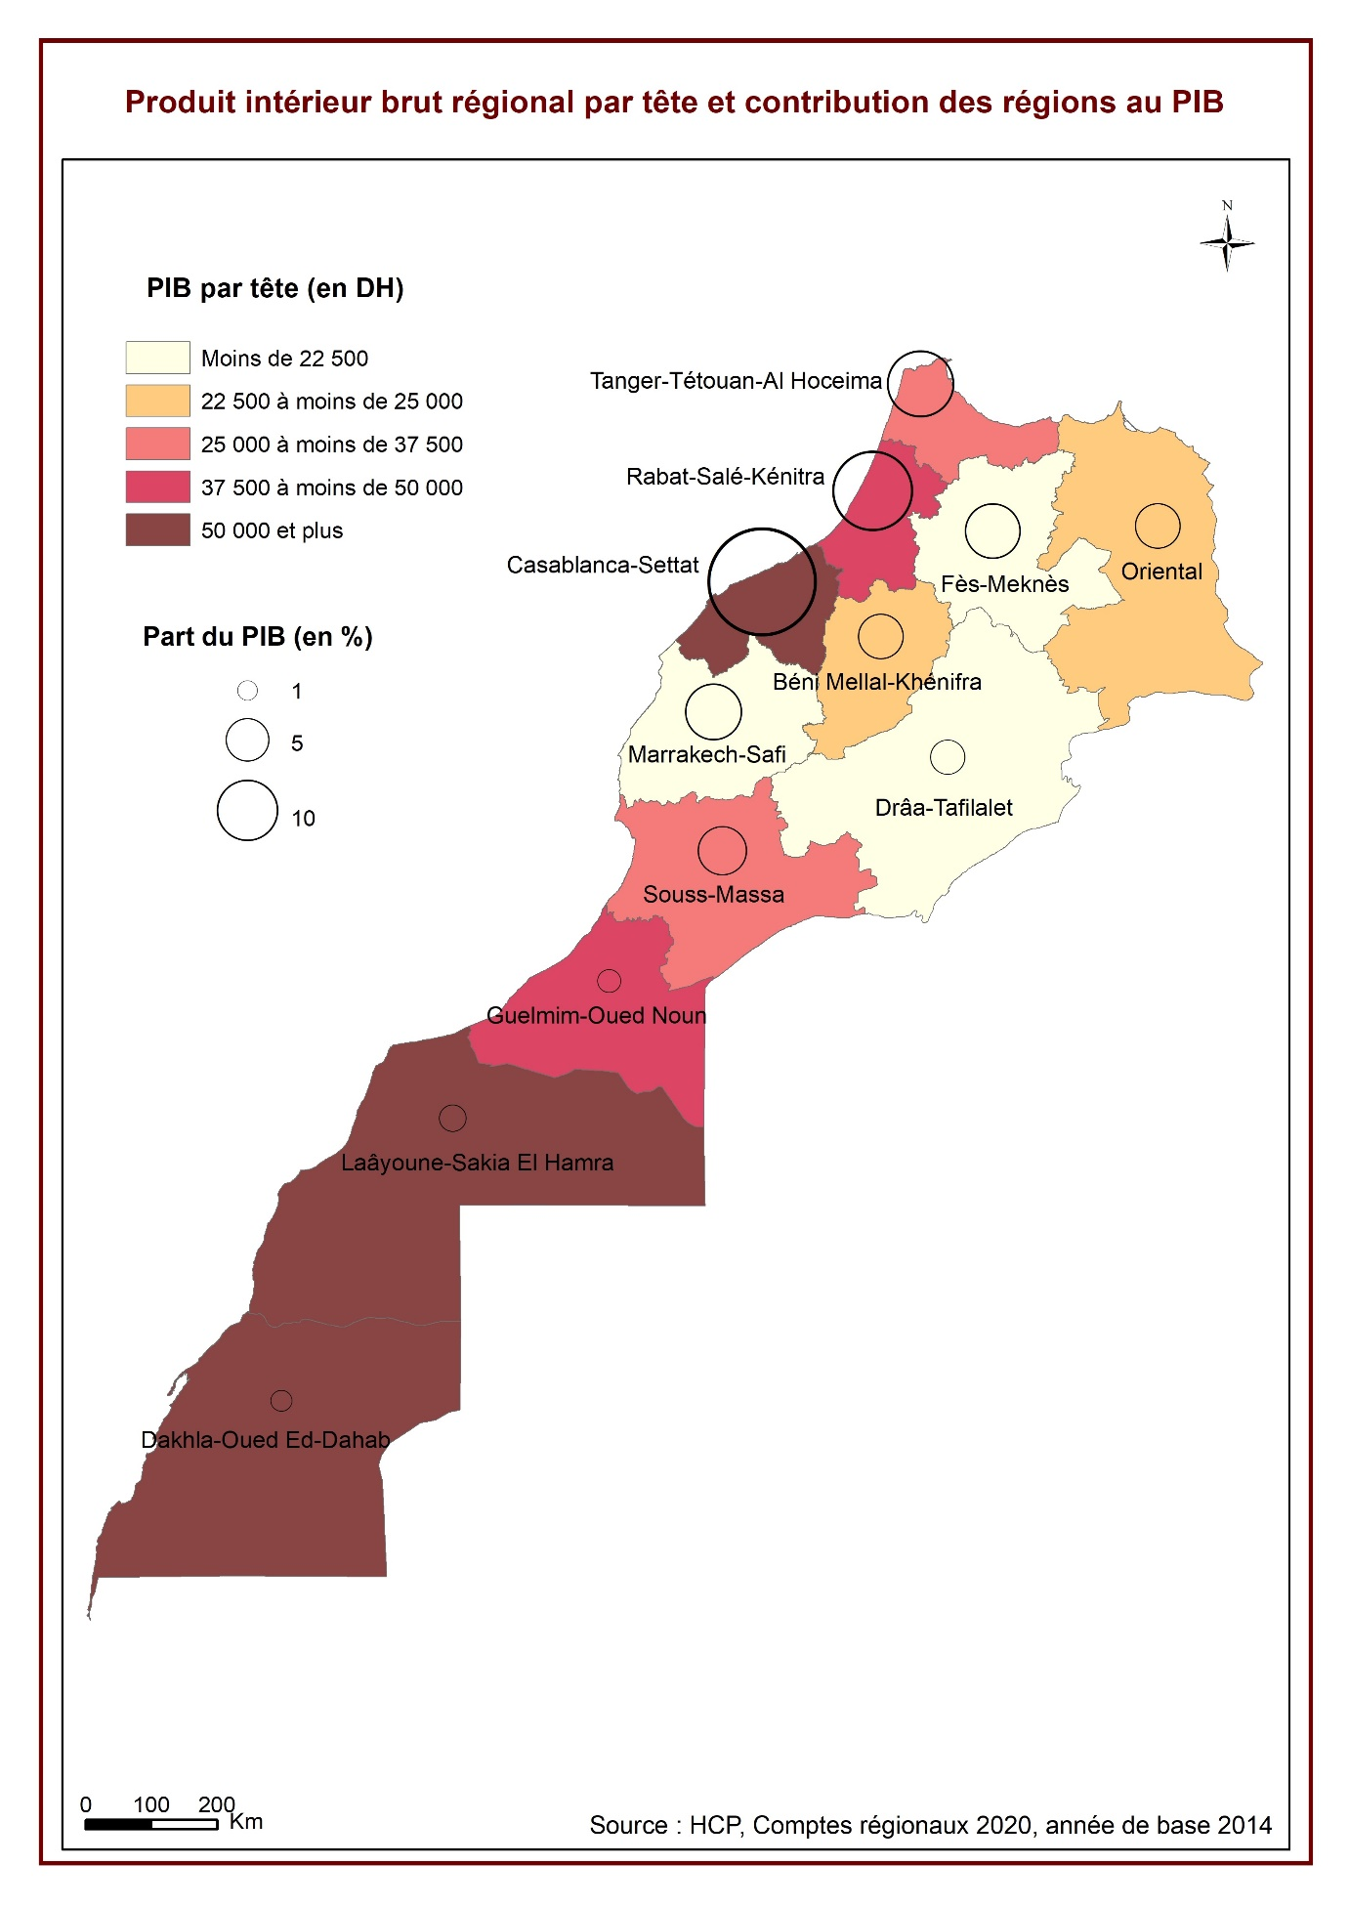

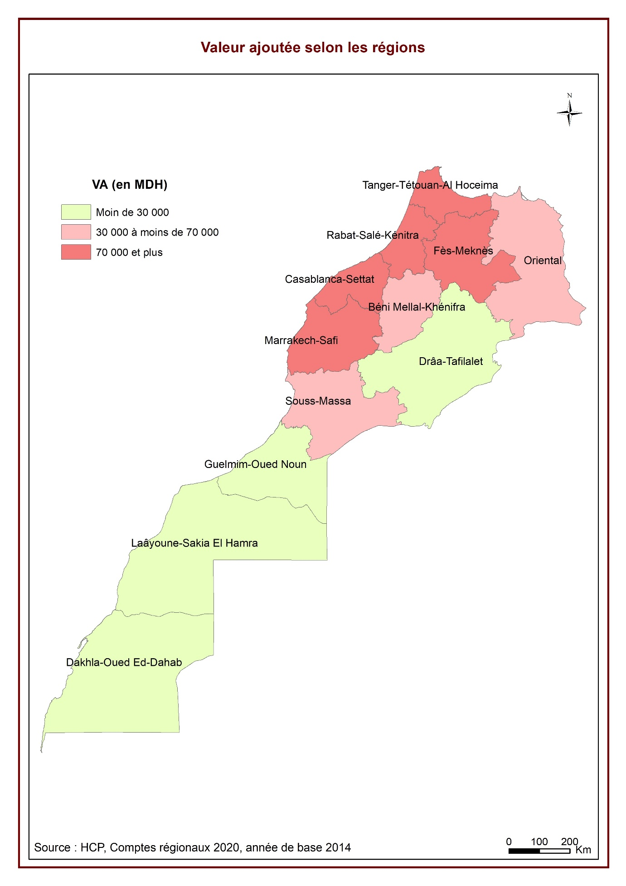

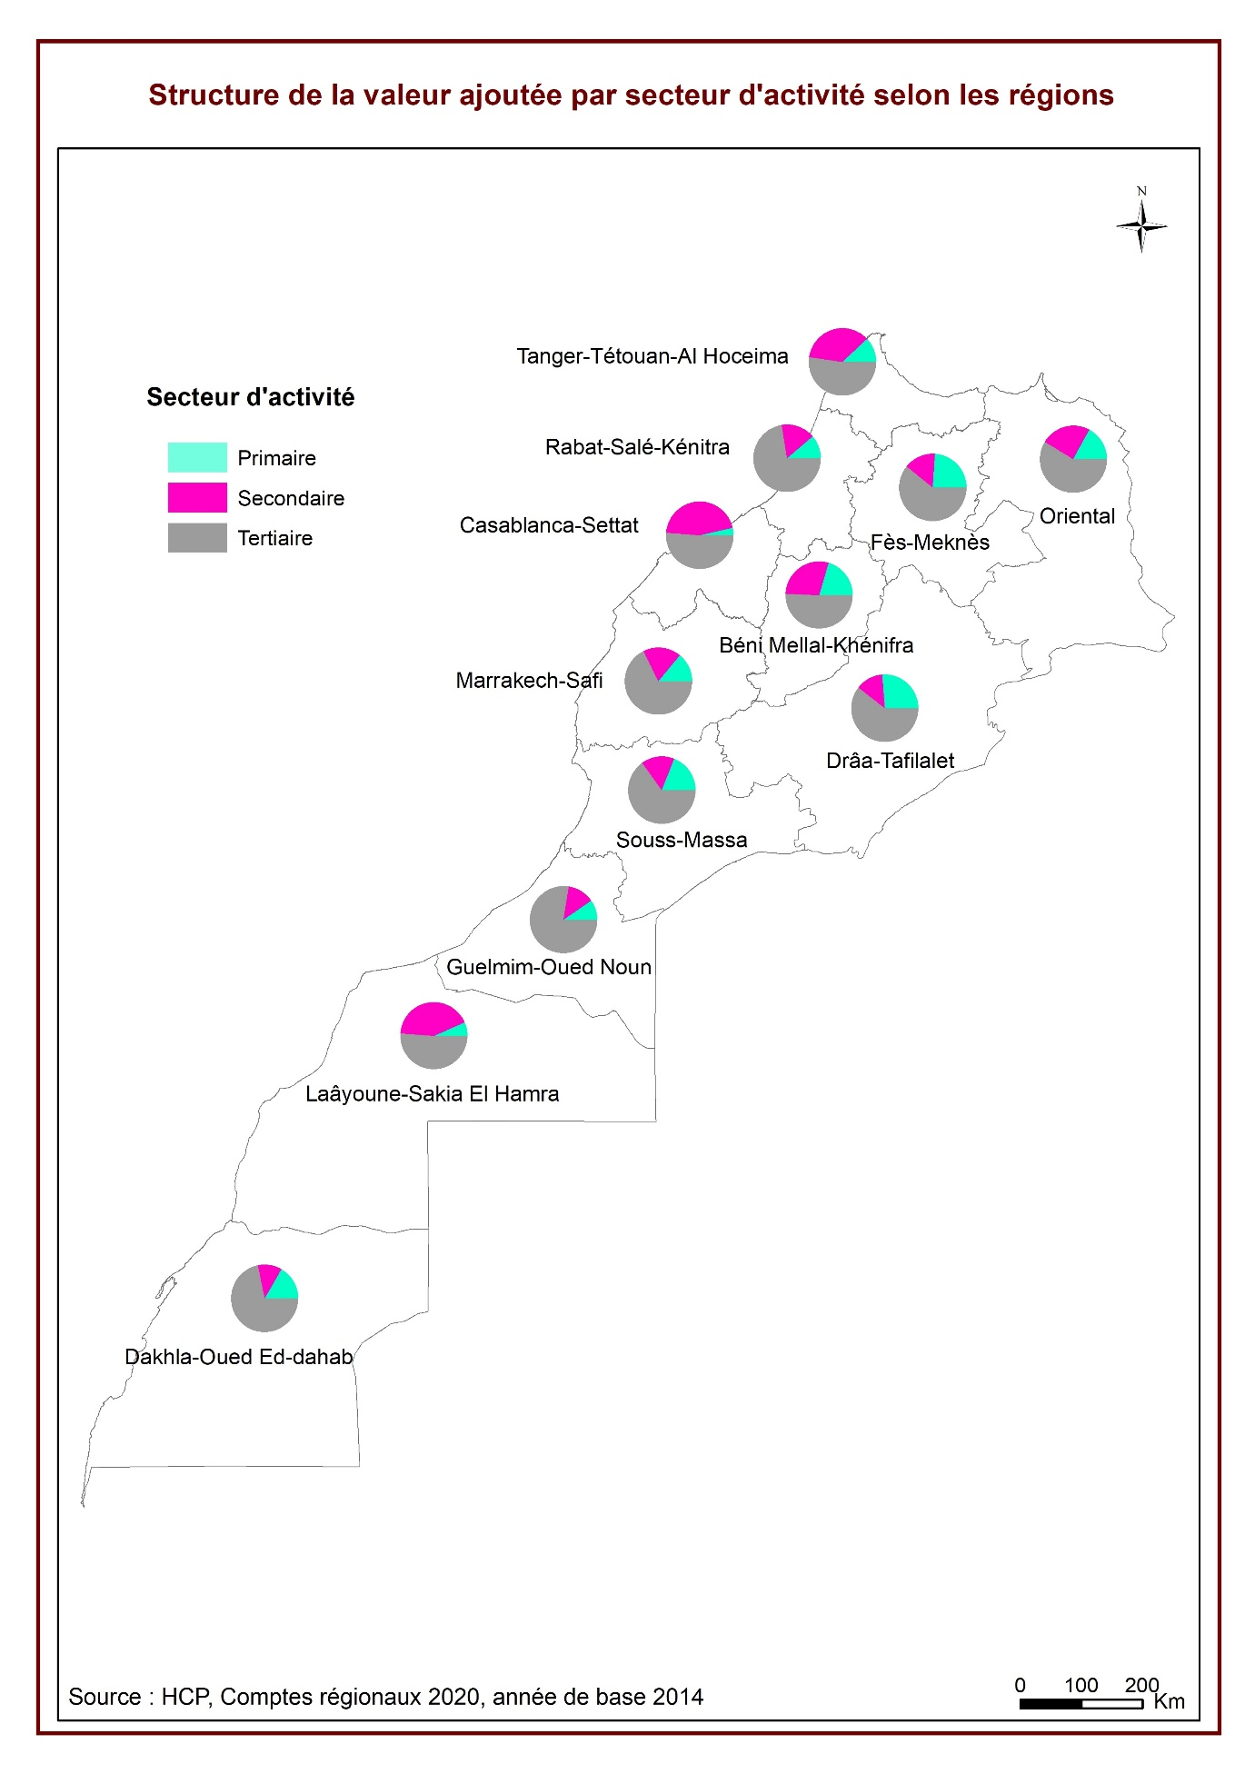

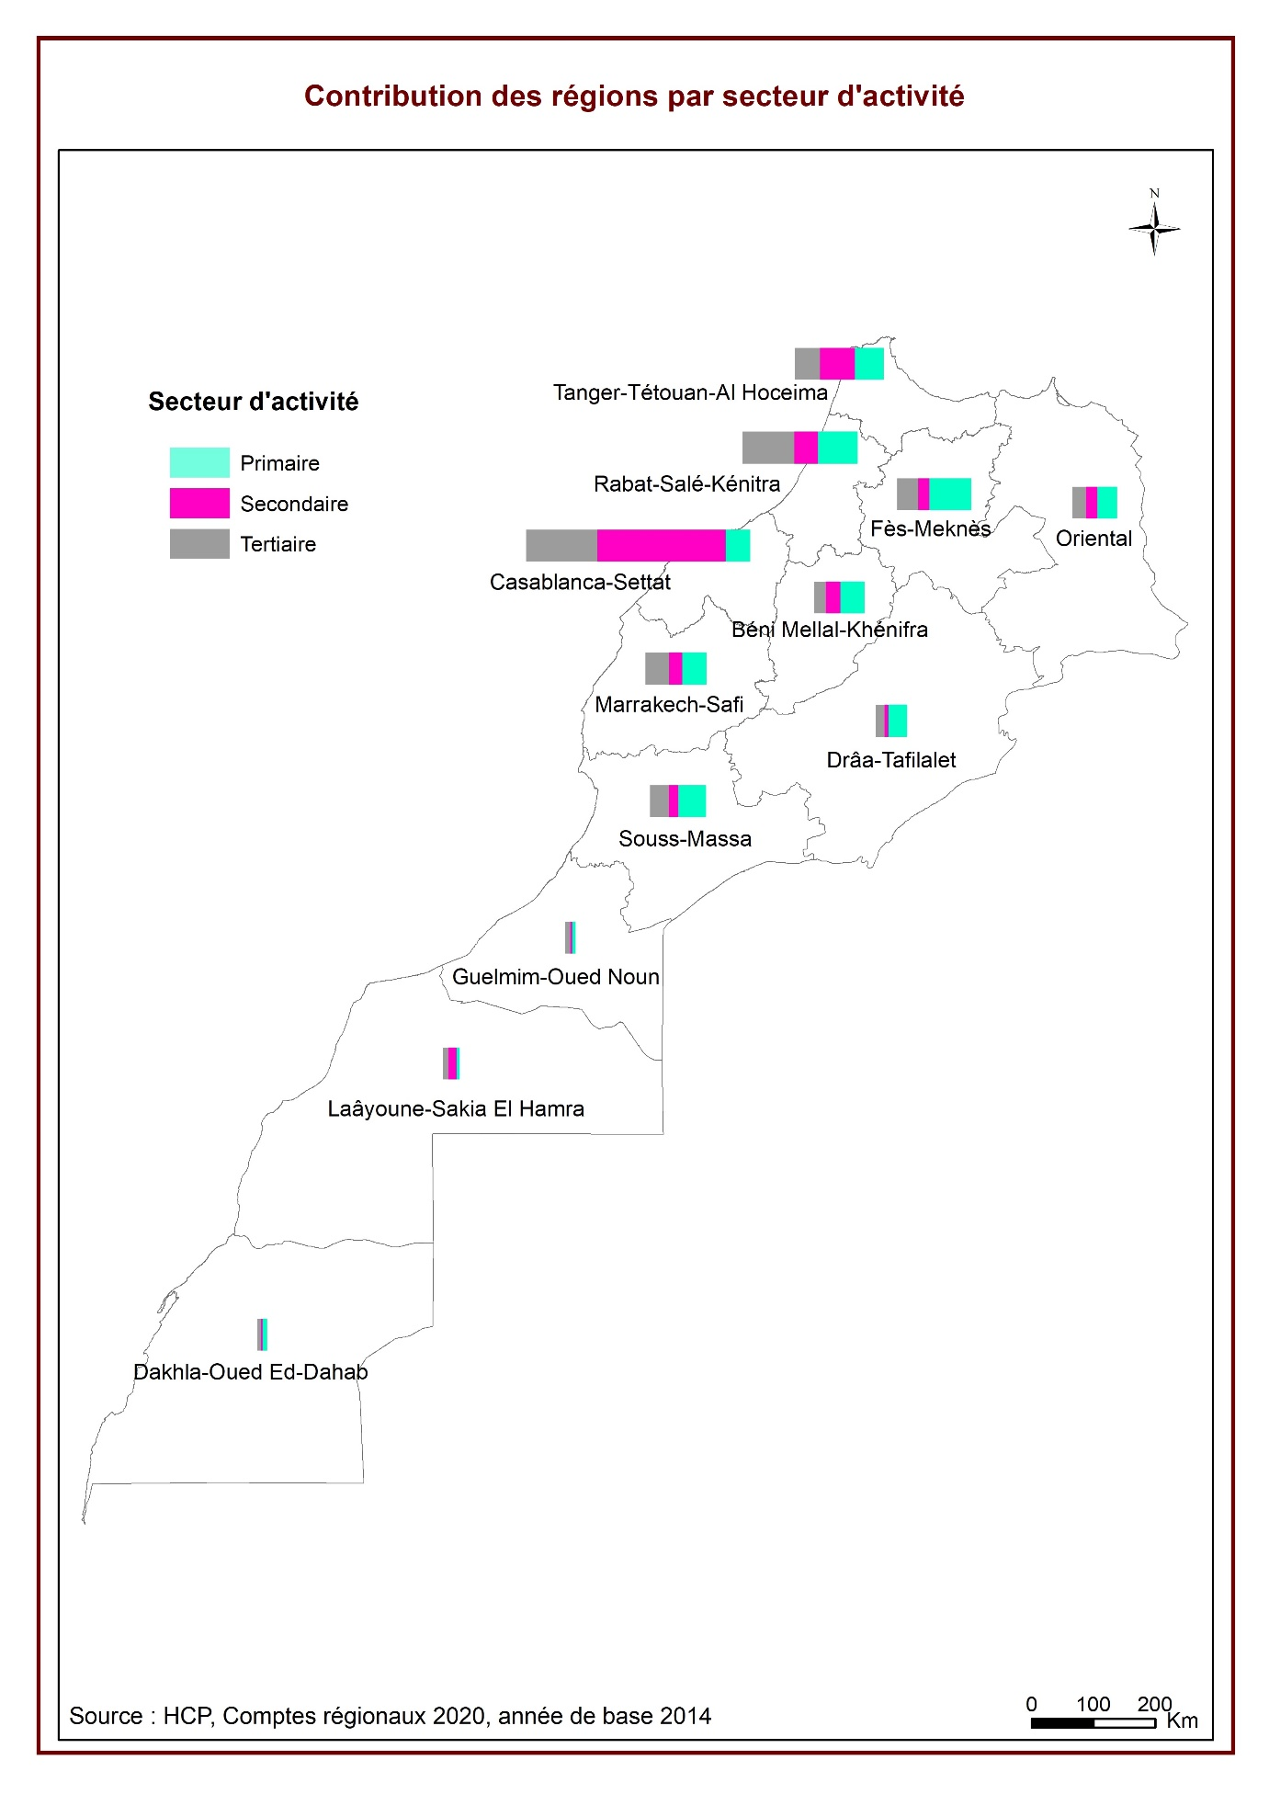

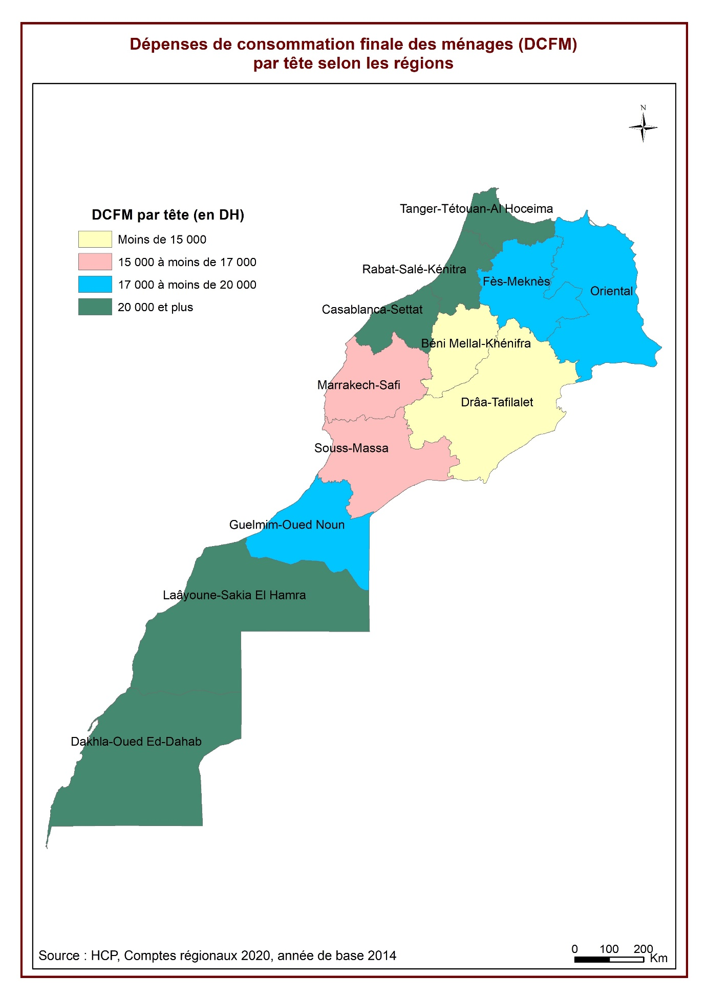

Les comptes régionaux sont produits selon la nouvelle année de base 2014 suite au changement de l’année de référence des comptes nationaux de 2007 à 2014.

